GEF SPA CBA COUNTRY PROGRAMME REPORT – (BOLIVIA)

February 2008 – December 2012 Country Outcome Review

portfolio Overview
La adaptación al cambio climático se reconoce cada vez más importante para el logro del desarrollo sostenible y es esencial para el logro de muchos objetivos ambientales globales, se sabe que [entre los numerosos factores que] la capacidad de adaptación está determinada por el acceso a los recursos, la información y la tecnología, la habilidad y el conocimiento para utilizarlas, y la estabilidad y la eficacia de los culturales, económicos, sociales y de gobierno instituciones que facilitan o limitan cómo los sistemas humanos responden. Las personas con menos recursos tienen menos capacidad para adaptarse y son los más vulnerables.

El Programa de CBA es una iniciativa global que aplicará la programación del PPD y el mecanismo de entrega en una variedad de países. A los efectos de aprendizaje rápido y eficaz diseño del FSP iniciara actividades en países piloto donde la selección preliminar incluyo a varios países entre ellos a Bolivia principalmente por sus comunidades de montaña. La meta del programa es reducir la vulnerabilidad y aumentar la capacidad de adaptación a los efectos adversos del cambio climático en las áreas focales en las que trabaja el FMAM, teniendo como objetivo mejorar la capacidad de las comunidades de los países piloto de adaptación al cambio climático, incluida la variabilidad.

A partir del objetivo global el programa de CBA en Bolivia busco construir la capacidad de las comunidades para adaptarse al cambio climático, a través de la integración del cambio climático en las prácticas comunitarias de gestión de los agros ecosistemas, recursos hídricos y seguridad alimentaria como áreas clave,

  - Agricultura y Seguridad Alimentaria: se centrará en la adaptación al aumento de temperaturas y precipitaciones cada vez más variables y en intervenciones más efectivas a la gestión comunitaria de la agro-biodiversidad en respuesta a presiones del clima y erosión sobre el rendimiento de las cosechas

  - Recursos Hídricos: tratará de gestionar los cambios derivados del retroceso glaciar que se derrite cada vez más e impulsan mayor riesgo a inundaciones y sequía, así como el aumento de las precipitaciones y la variabilidad de humedad. De este modo, los proyectos reducirán cada vez más riesgos de erosión y contribuirán a sostener los medios de subsistencia rurales.

  - Ecosistemas: en comunidades de base también de forma piloto realizara un acercamiento en la gestión de biodiversidad y el mantenimiento de la cubierta vegetal de cara al cambio climático inducido por la migración de especies. Los proyectos tienen como objetivo reducir el impacto climático impulsado por las presiones sobre las especies amenazadas y los ecosistemas clave.

Para ello se priorizaron dos regiones que detallamos a continuación: Lago Titicaca: Municipios de Ancoraimes, Batallas y Carabuco y los Valles Cruceños: Municipios de Vallegrande, Saipina y Moro Moro

En cada una de las zonas se identificaron tres proyectos, los mismos que se indican en la Tabla 1

LAGO TITICACA |  | VALLES CRUCEÑOS
ENTIDAD EJECUTORA | PROYECTO | ENTIDAD EJECUTORA | PROYECTO
PLAN INTERNACIONAL INC. – Bolivia | Aprendizaje integral y participativo de la adaptación comunitaria al cambio climático, para la inseguridad alimentaria en tres comunidades del Municipio de Ancoraimes | FUNDACION AMIGOS DE LA NATURALEZA – FAN | Manejo Sostenible del cultivo de la chirimoya para la adaptación al cambio climático en el Municipio de Saipina
ASOCIACION CUNA | Recuperación de semilla de tarwi (Lupinus Mutabilis S.) en cuatro comunidades circundantes al Lago Titicaca del Municipio de Carabuco | FUNDACION NATURA BOLIVA – NATURA | Gestión sostenible de agua y suelos: conocimientos y herramientas para mejorar la capacidad de adaptación al cambio climático y reducir vulnerabilidad en la Municipalidad de Moro Moro.
FACULTAD DE AGRONOMIA - UMSA | Establecimiento de sistemas de protección de fuentes de agua y prácticas de manejo y conservación de suelos a través de la forestación de tres comunidades del Municipio de Batallas como estrategias de adaptación y mitigación al cambio climático. | INSTITUTO DE CAPACITACION DEL ORIENTE – ICO | Modelo comunitario de gestión campesina del recurso agua y riesgos climáticos en la zona Alto Seco del municipio de Vallegrande.

Estos proyectos geográficamente tiene la siguiente distribución:

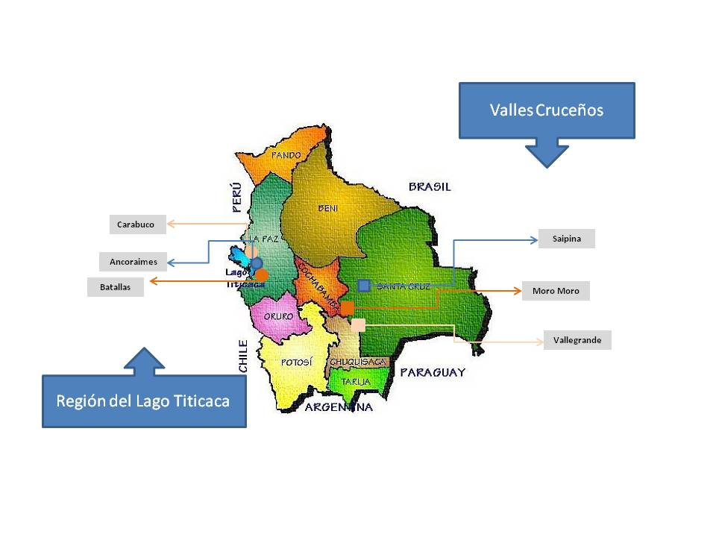

La CPS identifico tres áreas clave donde se implementaron los 6 proyectos, gráficamente estas tienen la siguiente representación y distribución geográfica, y también veremos en algunos gráficos el tipo y número de beneficiarios:
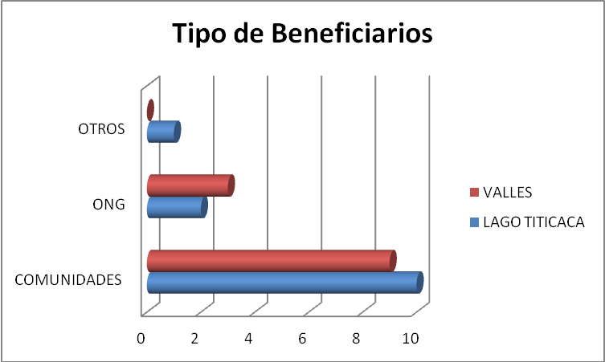
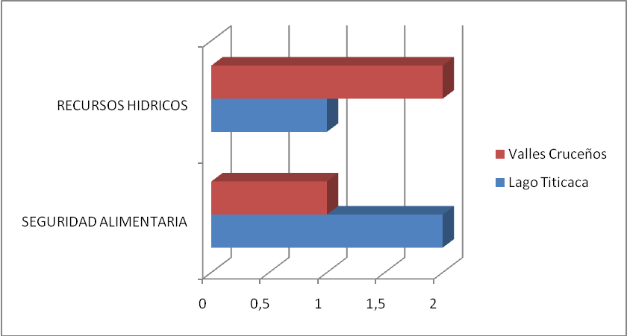

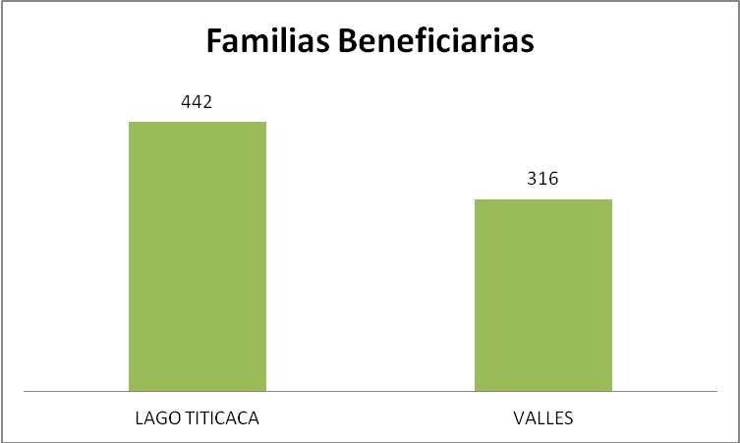

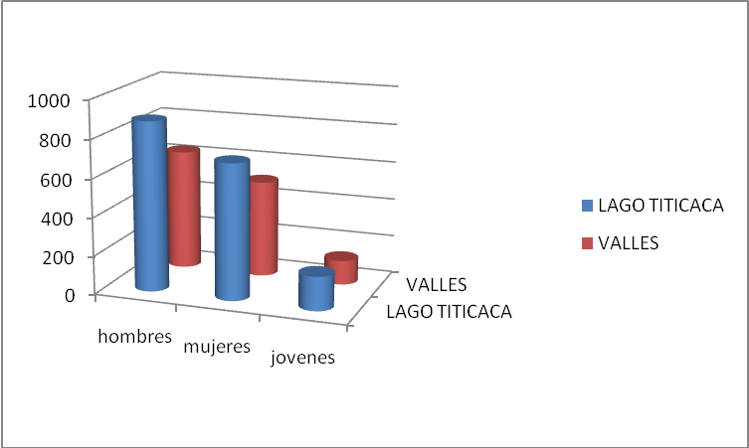

RESULTADOS E IMPACTO

Los resultados e impacto de los proyectos implementados son presentados a continuación de forma individual:

PROYECTO | “Manejo sostenible del cultivo de la Chirimoya, para la Adaptación al Cambio Climático en dos Comunidades del Municipio de Saipina”
ENTIDAD EJECUTORA | FUNDACION AMIGOS DE LA NATURALEZA – FAN
RESULTADOS / Impactos o Efectos o Actividades
CULTIVOS DE CHIRIMOYA ESTABLECIDOS Y MEJORADOS BAJO SISTEMAS AGROFORESTALES. |  | - Se ha sensibilizado y capacitado a actores locales en aspectos de cambio climático y producción sostenible de la chirimoya.  - Se ha implementado Medidas de adaptación al cambio climático en el sistema productivo de chirimoya.  - Las comunidades de la cuenca de Oconi, (Pie de la Cuesta y Oconi) del -Municipio de Saipina a, han promovido incidencia en la elaboración de normativas locales, que promueven la adaptación al cambio climático  - 6 Nuevas prácticas agrícolas para la producción de chirimoya en sistemas agroforestales han sido implementadas.  - 2 Hectáreas de sistemas agroforestales nuevas establecidas.  - 2 Hectáreas de plantaciones de chirimoya mejoradas con prácticas agrícolas de adaptación.  - 25 familias de dos comunidades formadas en el manejo de huertos frutales y. capacitadas en manejo de agua, suelo y bosque
SE HA SENSIBILIZADO Y CAPACITADO A ACTORES LOCALES EN ASPECTOS DE CAMBIO CLIMÁTICO Y PRODUCCIÓN SOSTENIBLE DE LA CHIRIMOYA |  | - Talleres de sensibilización basados en la metodología de escuelas de campo para la adaptación al cambio climático.  - Las familias aplican prácticas agrícolas con fines de adaptación al cambio climático  - Se aplica el formulario “H” para medir el VRA en su línea base.  - 1 proyecto de mejoramiento de sistema de riego por goteo a diseño final implementado para la comunidad de Pie de la Cuesta y Oconi  - 5 hectáreas de chirimoya con medidas de adaptación al cambio climático manejadas adecuadamente.  - 1 Convenio de cooperación técnica y económica con el municipio de Saipina para la implementación de las medidas de adaptación.  - Convenios/acuerdos individuales con los beneficiarios del proyecto para la implementación de medidas de adaptación al cambio climático  - 1 normativa comunal ambiental para la adaptación al cambio climático para la comunidad de Pie de la Cuesta en Proceso de elaboración.  - 1 acuerdo inter comunal en proceso de concertación final para la conservación de los bosques nublados de la parte alta de la cuenca Siberia.

PROYECTO | “Modelo comunitario de Gestión Campesina del recurso agua y riesgos climáticos en la zona Alto Seco del Municipio de Vallegrande”
ENTIDAD EJECUTORA | INSTITUTO DE CAPACITACION DEL ORIENTE - ICO
RESULTADOS / Impactos o Efectos o Actividades
Áreas de captación hídrica local protegidas | - Implementación física y legal de 3 REPANAs (Reservas de Patrimonio Natural) en 4 comunidades con una amplia participación y aporte local  - 1 REPANA en la comunidad Alto Seco participan 90 familias,  - 1 REPANA para dos comunidades: Aposentillo 18 familias - Fernández 26 familias y  - 1 REPANA en la comunidad de Pampillas 20 familias.
Vulnerabilidad de la agricultura local a variabilidad climática actual reducid-ao | - 3 sistemas mixtos de agua para consumo y para riego de huertos familiares  - 7 tanques de almacenamiento para riego que estarán orientados a la producción de alimentos agroecológicos
La capacidad adaptativa de la comunidad y el gobierno local mejorado | - Pobladores adultos de 5 Comunidades han comprendido, y se encuentran preparados para compartir y socializar con autoridades de gobiernos locales la importancia de la adaptación al cambio climático .
Resiliencia de fuentes de agua local mejorada para resistir presiones impulsados por cambio climático | - En 4 comunidades se disponen de 3 REPANAs establecidas y en funcionamiento  - 10 sistemas de agua para consumo y riego capaces de resistir a las variaciones del cambio climático  - 4 comunidades han mejorado su capacidad de adaptación, reduciendo sus vulnerabilidades en materia de disponibilidad y acceso a recursos hídricos

PROYECTO | “Gestión Sostenible de agua y suelos: Conocimientos y herramientas para mejorar la capacidad de adaptación al Cambio Climático y reducir la vulnerabilidad en el Municipio de Moro Moro”
ENTIDAD EJECUTORA | FUNDACION NATURA BOLIVIA
RESULTADOS / Impactos o Efectos o Actividades
Saber local sobre la gestión de los recursos naturales y el cambio climático fortalecido e integrado | - Se han realizado dos talleres de registro del saber y conocimiento local.  - Se ha recopilado la memoria histórica sobre eventos de CC en la zona.  - Se ha construido la memoria del comportamiento climático con impacto sobre la producción y rendimiento ocurridos en los últimos 15 años.
Sistema de monitoreo meteorológico e hidrológico | - Se han definido los límites de la cuenca e identificado los puntos de medición.  - Se tiene la metodología para el monitoreo meteorológico e hidrológico.  - Se ha efectuado el proceso de capacitación y desarrollo de capacidades con actores locales para poder efectuar el monitoreo metereológico e hidrológico en el tiempo.  - Se tiene colectados, procesados e identificados datos físico- químico y biológico del agua. Se ha instalado una pequeña estación meteorológica (EMA) en el Municipio
Sistemas de conservación de fuentes de agua | - Se dispone de la Ordenanza Municipal No10/09, que declara al área de intervención del proyecto en la microcuenca del ANMI en el Municipio de Moromoro como Área Protegida Municipal.  - Se tienen definidos y acordados 4 esquemas de Compensación por Servicios Ambientales Hídricos (CSAH).  - Se cuenta con el plan de recuperación de suelos
Elaboración de escenarios de riesgo y análisis de la vulnerabilidad al cambio climático | - Se han generado de manera preliminar y básica herramientas para la toma de decisiones ante escenarios de riesgo producto del cambio climático para mejorar el proceso de adaptación

PROYECTO | “Aprendizaje integral y participativo de la adaptación comunitaria al Cambio Climático, para reducir la vulnerabilidad a la inseguridad alimentaria en comunidades del Municipio de Ancoraimes”.
ENTIDAD EJECUTORA | PLAN INTERNACIONAL BOLIVIA
RESULTADOS / Impactos o Efectos o Actividades
Las comunidades manejan estrategias locales y bioindicadores comparados con información sistemática para anticiparse a probables daños sobre los sistemas productivos y eventos exacerbados por el cambio climático. |  | - Metodología y herramientas elaboradas para la obtención de información y procesos de validación de bioindicadores para la gestión agrícola  - Bioindicadores identificados validados a través de un acompañamiento realizado por pasantías que permita generar información sistemática
Familias diversifican la producción agropecuaria, mediante la utilización de variedades y especies que se adaptan a las condiciones climáticas locales y se aplican prácticas de Manejo Integrado del Cultivo (MIC) y establecen sistemas agroforestales. |  | - Sensibilización a través de talleres sobre el manejo sistemas agroforestales y frutales con un enfoque agroecológico  - Sensibilización y generación de conocimiento sobre el Cambio climático (conceptos generales, causas, efectos).  - Intercambio de experiencias entre comunidades realizado  - Introducción de árboles frutales en los linderos de las parcelas (durazno y manzano)  - Implementación de sistemas agroforestales demostrativos en pequeña escala.
Los niños, niñas, adolescentes y sus familias mejoran su conocimiento y comprensión sobre Adaptación al Cambio Climático, y Riesgo Climático. |  | - Coordinación con las unidades educativas para iniciar las actividades  - Capacitación, mejora del conocimiento y comprensión sobre el cambio climático de niñas y niños de las unidades educativas escolares a través de talleres interactivos y juegos didáticos

PROYECTO | “Recuperación de semilla de Tarwi (Lupinus mutabilis S.) en cuatro comunidades del Municipio de Carabuco”.
ENTIDAD EJECUTORA | ASOCIACION CUNA
RESULTADOS
Los productores de tarwi mejoran sus capacidades productivas y comerciales con el uso de semilla certificada, con el objeto de potenciar su producción por las características de tolerancia a déficit de producción como medida de adaptación al cambio climático |  | - Se cuenta con una asociación semillera de tarwi organizada  - Se realizaron eventos de intercambio de experiencias con varias asociaciones de semilleros ya organizadas  - Se ha recuperado en 8 Has una variedad local de tarwi, teniendo 40 productores capacitados en selección positiva de semillas de cuatro comunidades,  - Metodologías y herramientas desarrolladas para selección positiva de semillas en parcelas demostrativas con inspecciones realizadas en miras de una futura certificación  - Las comunidades beneficiarias han inscrito en el registro nacional de semillas la variedad “Carabuco”
Investigación participativa en parcelas de tarwi implementadas para identificar alternativas productivas de adaptación al cambio climático |  | - Se han implementado parcelas experimentales en cuatro comunidades beneficiarias para evaluación de épocas y densidad de siembra, en variedades (ecotipos) introducidas en dos zonas agroecológicas.  - Con el seguimiento a las parcelas experimentales los ecotipos y accesiones de semillas son validadas y replicadas.
Capacidades locales de adaptación al cambio climático fortalecidas mediante promotores ambientales |  | - Se capacito y certifico a 18 promotores ambientales de distintas comunidades, en temas ambientales, cambio climático, practicas agroecológicas y elaboración de proyectos

PROYECTO | “Establecimiento de sistemas de protección de fuentes de agua y prácticas de manejo y conservación de suelos a través de la forestación en tres comunidades del Municipio de Batallas como estrategia de adaptación y mitigación al cambio climático”.
ENTIDAD EJECUTORA | FACULTAD DE AGRONOMIA
RESULTADOS
- Un vivero forestal municipal en la comunidad de Huancané rehabilitado en su infraestructura y mejorada la capacidad productiva del 10% al 60%. La producción principal está concentrada en plantines forestales de especies tanto nativas como introducidas. (Pino, Cipres, Keñua, Kishuara)
- Se ha protegido, reacondicionado y mejorado una fuente de agua que provee al vivero todos los días al año, sin embargo en épocas secas disminuye el caudal por lo que cuenta con dos entradas de agua, gracias al mejoramiento y rea condición de la infraestructura.
- Se ha logrado la reforestación y construcción de zanjas de infiltración y barreras vivas en un área de 8 has. en las comunidades de Huancalli y Tuquia (7000 metros lineales de zanjas de infiltración y 5000 metros lineales de barreras vivas)
- Tres comunidades organizadas a nivel comunal – municipal en la gestión de la implementación de las medidas de adaptación y desarrollo y mejora de las capacidades locales para el manejo del vivero y la gestión de cabeceras de cuenca o zonas de protección de fuentes de agua.

,

Co-financing and Partnerships

Esta es la tabla con el total de inversión alcanzado por el CBA Bolivia, en el que se muestra una comparación entre lo aportado como donación y los recursos movilizados y de co-financiamiento logrados:

FUENTE DE FINANCIAMIENTO | VALLES | LAGO TITICACA | TOTAL
CBA PROGRAMME | 102347 | 111040 | 213.387,00
ENTIDADES EJECUTORAS | 99136 | 107286,64 | 206.422,64
GRANTEES | 24535 | 7986,15 | 32.521,15
GOBIERNOS MUNICIPALES | 23500 | 29314,19 | 52.814,19

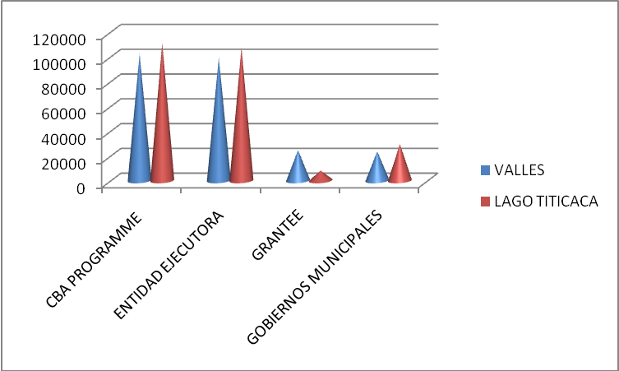

El total de donación entregado por el CBA Programme en Bolivia fue de $us 213.387,00, con estos recursos en todo el periodo de ejecución del Programae se logró movilizar el 137% del monto financiado que corresponden a $us 291.757,98, con los diferentes tipos de actores involucrados en este proceso (Gobiernos Municipales, Entidades Ejecutoras y los comunidades beneficiarias)

El cofinanciamiento movilizado fue logrado tanto en efectivo como en especie, la tabla a continuación nos muestra estos datos comparativamente

FUENTE DE FINANCIAMIENTO | IN CASH | IN KIND | TOTAL
ENTIDAD EJECUTORA | 100.457,14 | 105.965,50 | 206.422,64
GRANTEE |  | 32.521,15 | 32.521,15
GOBIERNOS MUNICIPALES | 20.500,00 | 32.305,10 | 52.805,10
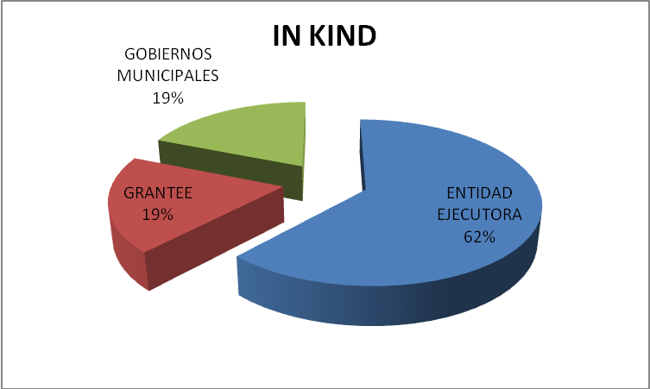
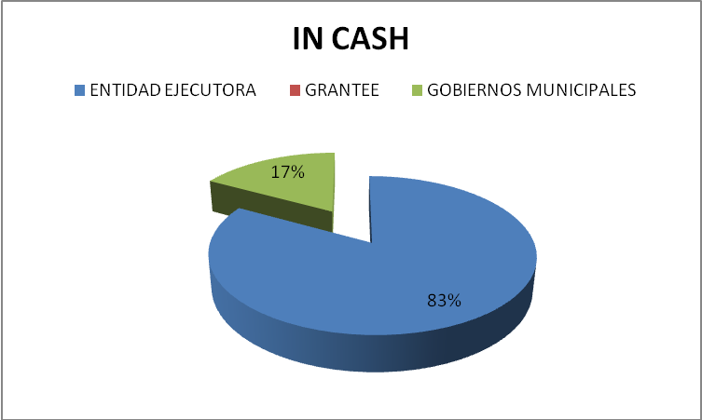

Mainstreaming, Transitioning/Phasing in, upscaling and replication

Algunos elementos que se pueden resaltar como parte de esta sección se detallan a continuación, principalmente son acciones que nos ayudaran a garantizar la sostenibilidad de los proyectos:

FAN:
- La sostenibilidad del proyecto es bastante factible de ser alcanzada si se logra complementar y consolidar la relación entre los diferentes actores de la cuenca tal como se establecido a través del acuerdo inter comunal en proceso de concertación final para la conservación de los bosques nublados de la parte alta de la cuenca y no solo focalizada entre las comunidades, se requiere de un plan integral de manejo de la cuenca donde se asegure el manejo de los recursos naturales de acuerdo a sus capacidades y potencialidades de uso, además de continuar con la utilización de técnicas y prácticas agrícolas apropiadas que permitan a través de la implementación de medidas de adaptación, reducir las vulnerabilidades de la población contribuyendo a mejorar sus niveles de vida .
- La posibilidad de escalamiento y replicación está latente y con muchas posibilidades de hacerse efectiva dado el nivel de incidencia en la política local generada por el proyecto, con el gobierno municipal, quienes están con toda la predisposición y voluntad de continuar y replicar este tipo de iniciativas en otras comunidades de su jurisdicción, comprometiendo no solo su compromiso o disposición de trabajo, sino su disponibilidad de aportar con recursos de contraparte en iniciativas de adaptación al cambio climático a nivel de las comunidades. Complementariamente, dentro las propias comunidades existe la absoluta predisposición y voluntad para continuar con esto, reflejado en acuerdos intercomunales en comunidades ubicadas en la cuenca y a través de la elaboración y acuerdo de normas comunales para el manejo y conservación de los recursos naturales

ICO:
- Los resultados alcanzados permiten visualizar la continuidad y sostenibilidad del proyecto en el tiempo a través de las acciones desarrolladas, en tanto que éstas se constituyen en mejoras en los medios de vida de la población local, al mismo tiempo de la reducción de sus vulnerabilidades, permitiendo el acceso de agua para su consumo y uso en pequeños huertos agrícolas familiares garantizados por la REPANAS establecidas en sus comunidades. Estas acciones de cerramiento de las zonas de recarga de acuíferos en cuencas identificadas en el área de intervención garantizan la sostenibilidad del proyecto y su posibilidad de replica es altamente significativa, en tanto los resultados, logros y realizaciones son demostrables y comprobables. .
- Para que el proyecto sea sostenible a largo plazo se debe consolidar los comités de agua, fortalecer el nivel organizativo de las comunidades, de esta manera se puede gestionar la protección y mantenimiento de las fuentes de agua y el manejo de los pequeños huertos agrícolas familiares establecidos.

FUNDACION NATURA:

- Fondo semilla a largo plazo fortalecido.
- Gestión de ingreso de otros contribuyentes al fondo
- Agenda de trabajo de largo plazo que mitigue los cambios climáticos
- Mecanismo institucional fortalecido.

PLAN INTERNACIONAL:

- Involucramiento de los actores locales en las diferentes fases, generando decisiones conjuntas y con responsabilidad compartida.
- Las familias generan espacios de reflexión, visualización través de intercambio de experiencias y puesta en práctica las experiencias de adaptación Generando influencia a otros.
- Propuestas de adaptación generadas desde las experiencias de las comunidades para reducir la vulnerabilidad a la inseguridad alimentaria

ASOCIACION CUNA:

- Con el proyecto la población beneficiaria logró mayor conocimiento sobre que es el cambio climático, como afecta su entorno y medios de vida, pero aun se debe continuar fortaleciendo sus capacidades para poder afrontar estos cambios.
- Una visión integral en las actividades del proyecto de capacitación, asistencia técnica e implementación de acciones ambientales, permitió la sostenibilidad del mismo, el fortalecimiento de sus capacidades así como la réplica de los resultados con sus pares de otras comunidades en la constante adaptación del cambio climático.
- Motivar la participación de las mujeres en los procesos de capacitación, difusión y asistencia técnica fue relevante y permitió una mayor apropiación de las acciones planteadas.

FACULTAD DE AGRONOMIA:

- El compromiso y expectativa generada en la población beneficiaria, incluyendo población que no participo directamente del proyecto, permitió inferir la continuidad de las acciones de adaptación al cambio climático en las comunidades del proyecto.
- Las medidas de adaptación serán asimiladas y apropiadas en la medida de la demostración y constatación de beneficios tangibles que se manifiestan en la reducción de las vulnerabilidades, a través de todas las acciones desarrolladas del proyecto.

lessons learned and Challenges

- La capacitación es fundamental para profundizar un tema y tomarlo en cuenta y este proceso debe considerarse desde el inicio de la implementación para garantizar así el empoderamiento de la iniciativa y de los temas de adaptación al cambio climático que es una temática nueva no trabajada de manera directa en el país en general y en las zonas de trabajo en particular y por lo tanto se requiere de un proceso de sensibilización y promoción y difusión de sus alcances, connotaciones y particularidades
- La generación de conocimiento y desarrollo de capacidades debe tener un enfoque integral y sistémico en la población local
- La adaptación al cambio climático se constituye en una respuesta clara y directa para reducir las vulnerabilidades de la población local y contribuir a mejorar sus medios de vida.
- El inicio de un éxito depende de la participación de los actores involucrados (Según actividades planificadas tales como la capacitación y el acompañamiento a las actividades de campo en las diferentes fases de desarrollo del proyecto y también en los intercambios de experiencias donde se resaltan las buenas prácticas.
- Las iniciativas de adaptación basadas en la comunidad son una modalidad de propuestas que responden de manera directa a las demandas locales y contribuyen a mejorar las medios de vida de la población local
- La modalidad y procedimientos del PPD utilizados en el programa contribuyen a una apropiada implementación y ejecución de los proyectos
- Sería de mayor utilidad disponer de una masa crítica un tanto mayor, entendida como un número mayor de proyectos por zona de intervención para poder generar mayores y mejores aprendizajes y poder contribuir a generar mayor incidencia a nivel de la política pública
- Uno de los mayores desafíos y retos del programa será utilizar las lecciones aprendidas buenas y malas en una segunda fase de implementación. Se han generado aprendizajes que pueden contribuir a una mejor implementación de iniciativas locales de adaptación
- Los municipios deben asumir políticas claras para afrontar el cambio climático, aplicando las experiencias desarrolladas para generar normativa local municipal permitiendo de esta manera la replica de las buenas prácticas.
- En el proceso de construcción de VRA los tiempos destinados a la formulación y diseño deben estar acordes a la dinámica y compresión local, buscar instrumentos didácticos, comprensibles o acordes a la realidad local de manera de poder obtener información lo más completa, precisa y ordenada. Los mapas parlantes, el árbol de problemas u otros instrumentos pueden ser utilizados para poder tener información relacionada a la reducción de la vulnerabilidad
- Es importante que los técnicos y personal encargado de la elaboración de las VRA’s tenga la capacidad, medios y condiciones para poder generar espacios de confianza, interés y participación de la población local. Ser más pedagógicos en la información que se transmite y difunde
- La negociación para firma de convenios con los gobiernos municipales, pero sobretodo para la ejecución de los fondos de contraparte comprometidos a los proyectos toma en general más tiempo del previsto, algunas veces por falta de recursos económicos disponibles y las más de las veces por demasiada inestabilidad política y alta rotación en las altas autoridades ejecutivas de los Municipios.
- En una construcción participativa es importante considerar tiempos de ejecución relacionados con los tiempos del ciclo productivo comunitario. Muchas veces las iniciativas deben considerar hacer coincidir su inicio efectivo de ejecución con los calendarios agrícolas y ciclos hidrológicos o épocas estacionales para poder adecuar las actividades y tareas previstas en los planes de ejecución y así poder visualizar resultados y efectos concretos.
- En toma de decisiones se debe hacer participes de todos los actores (mujeres, varones, niñez, adolescentes, personas con capacidades diferentes), por que las variaciones del clima afectan a todos y el proceso de la adaptación lo realizamos todos.
- La coordinación y concurrencia interinstitucional permite generar un mejor manejo de los recursos físicos y financieros generando incidencia en las políticas publicas locales
- La participación comprometida de los actores, en la planificación, capacitación, motivación, aprendizaje, reflexión y toma de decisiones facilitan procesos y el cumplimiento de los objetivos.

other important reporting

Entre los detalles importantes que se pueden resaltar, están tanto los aspectos facilitadores como los limitantes del proceso, estos aspectos se expondrán primero de manera general y luego de forma específica y particular de cada proyecto

Lo facilitador de la experiencia:
- El establecimiento del programa en si fue un efecto facilitador pues ha generado altos niveles de aprendizaje al articular las experiencias piloto con programas y proyectos generados en el país con acciones de manera concreta.
- De esta articulación lo mas resaltante es la vinculación de la política publica con el grupo meta, las comunidades con mayor nivel de vulnerabilidad, ya que ha permitido utilizar el Mecanismo Nacional de Adaptacion como instrumento marco a nivel nacional.
- El involucramiento de diversos actores, tanto públicos (gobiernos municipales) como privados, la sociedad civil, los voluntarios y las comunidades beneficiadas a sido también un factor clave para la generación del conocimiento desarrollado con la intervención del programa.

Lo limitante de la experiencia:

- La experiencia tuvo un tiempo muy corto de implementación, lo que derivo en un bajo alcance de actores y resultados, a pesar que en Bolivia habían condiciones y se había generado la base para desarrollar otras iniciativas que generen un mayor aprendizaje.
- Los instrumentos y herramientas solicitadas por el programa global son bastante complicadas lo que ha derivado en diversas dificultades en la implementación a nivel de las comunidades.
- La poca masa crítica a nivel de iniciativas no ha permitido desarrollar mayores niveles de aprendizaje y tampoco niveles importantes de incidencia en política publica
La tabla a continuación mostrara los aspectos facilitadores y limitantes específicos a cada experiencia:

FACILITADORES | LIMITANTES
FUNDACION AMIGOS DE LA NATURALEZA
- La predisposición de los comunarios y el municipio para poder emprender algo no conocido.  - El proyecto se desarrolla a partir de un análisis local, rescatando los conocimientos locales. | - El principal factor limitante, es la novedad del tema, que no es conocido por los beneficiarios del proyecto como también por los técnicos del municipio. En ese sentido se ha iniciado con actividades que han permitido generar sensibilización de los comunarios hacia la problemática de adaptación al cambio climático  - La migración que se ha dado de parte de algunos comunarios que están buscando consolidar tierras en las zonas bajas del oriente, ha ocasionado que en algunos eventos estas personas no hayan estado presentes.
INSTITUTO CAPACITACION DEL ORIENTE
- Alta Predisposición de la gente por la poca disponibilidad de fuentes de agua. Las comunidades han incluido en el POA municipal obras de servicios de agua y protección de fuentes | - Falta de RREE provenientes de la gestión pública para ejecutar obras físicas del proyecto.  - Población dispersa para organizar grupos multifamiliares de riego.  - La fase de levantamiento de información coincidió con actividades agrícolas (siembra) y posteriormente la temporada de lluvias.
FUNDACION NATURA BOLIVIA
- La receptividad, predisposición y actitud positiva de las autoridades y actores locales.  - La forma y metodología de trabajo de Natura, que impulsa la creación de instituciones a nivel local, como los esquemas de CSA que son administrados y manejados por las Cooperativas de agua, municipios y con el apoyo técnico de ONGs. | - Inicialmente el seguimiento al proyecto desde Santa Cruz y un equipo incompleto fue una limitante para un avance más acelerado del proyecto. Hoy esto ha sido subsanado plenamente dado que el personal técnico (desde el responsable del proyecto) tienen su base en Moromoro.
PLAN INTERNACIONAL
- Gobernabilidad un factor positivo para continuar con los acuerdos institucionales  - Metodología participativa facilita el involucramiento y toma de decisiones conjuntas  Concurrencia de recursos favorables | - Desfase de los tiempos de planificación con el ciclo agrícola  - Dificultad en la interpretación y aplicación de la metodología VRA y el Formulario H.  - Desconocimiento conceptual del cambio climático y su adaptación genera una demora en las actividades planificadas

ASOCIACION CUNA
- Voluntad política favorable del Gobierno Municipal.  - El involucramiento responsables de los Irpiris facilitan el contacto con la comunidad y Los kamanas al seguimiento y otras actividades  - Agenda común sobre CC liderizado por el estado | - En la época de lluvia las precipitaciones pluviales dificultan el desplazamiento hacia las comunidades  - La migración, un obstáculo para la implementación continua (según lo acordado)  - Cambio de autoridades municipales y comunitarios dificulta el avance del proyecto y peor si son residentes.
FACULTAD DE AGRONOMIA
- Comunidades organizadas, es decir que las comunidades Canta, Calahuancani, Quesuni y Chojñapata cuentan con un secretario general, Secretario de Actas, Secretario de Justicia, y Alcaldes de distribución de recursos.  - Debido a la existencia de otras instituciones de apoyo al sector se pudo ver que los agricultores cuentan con conocimientos de algunas tecnologías, como ser preparado de abonos orgánicos, uso de baños antisárnicos para sus ganados.  - Mayor predisposición para poder solucionar dos problemas principales como son las plagas y enfermedades y la baja productividad.  - Las comunidades beneficiarias tiene bastante interés con respecto a temas referente a los cambios climáticos.  - La presencia institucional de la Facultad de Agronomía UMSA, integra a los egresados de la carrera a través de convocatorias publicas para realizar las tesis de grado en las comunidades beneficiarias, los seleccionados o tesistas tienen el compromiso de permanecer en las comunidades durante toda la gestión agrícola, apoyando en actividades del Proyecto, asimismo se realiza un constante monitoreo y supervisión sobre los trabajos de los tesistas y técnicos.  - La predisposición de las comunidades (Canta, Calahuancani, Quesuni y Chojñapta) por la investigación, acción para el desarrollo de sus comunidades, también es notable los deseos de querer superar los niveles de pobreza de las áreas rurales por parte de los pobladores, este hecho se ve en la insistencia de participar en el proyecto de forma voluntaria y responsable. | - Residentes que querían integrarse al proyecto, lo cual ocasiono algunas discusiones internas en algunas comunidades (Canta y Quesuni).  - Sobre carga de trabajos por parte de los beneficiarios del Proyecto, como ser actividades pecuarias( pastoreo), agrícolas ( preparación de terrenos en aynocas) y trabajos comunales (apertura y arreglo de caminos, refacciones de núcleos educativos).  - Sobre posición de actividades comunales (asuntos internos de las comunidades, como ser ampliados de urgencia.) con actividades del Proyecto, ocasionando en algunas ocasiones retrasos y suspensión de actividades programadas.  - La distribución de tratamientos (épocas, variedades y niveles de abonamiento) entre los beneficiarios del proyecto de cada comunidad, se hacia dificultosa al principio pues el 80 % en promedio de los beneficiarios se resistían a realizar siembras tempranas, debido a la inseguridad de las condiciones climáticas y a las costumbres pues en la región se realiza las siembras entre la tercera semana de octubre y la segunda semana de noviembre, referente a las variedades a utilizar estas están influenciadas por la aceptación en el mercado consumidor principalmente.

Líderes de las comunidades.
Encargados del seguimiento en las actividades del Proyecto

